**Croix**

**TRAVAUX : Restauration hydraulique et environnemental de la branche de Croix**

Madame, Monsieur,

La Métropole Européenne de Lille met tout en œuvre pour améliorer votre quotidien, en étroite collaboration avec votre commune.

Dans le cadre du projet de restauration hydraulique et paysager de la branche de Croix une conduite d’assainissement doit être remplacée au niveau du carrefour de la rue du Château et de la rue Holden.

Les travaux vont débuter le 26 février pour une durée de deux semaines et impliqueront :

* L’accès à la rue du Château sera conservé, une délimitation de la voie à 4 m de large sera réalisée,
* Sur la rue Holden, le sens de circulation montant sera conservé (de Flandres en direction du centre-ville de Croix),

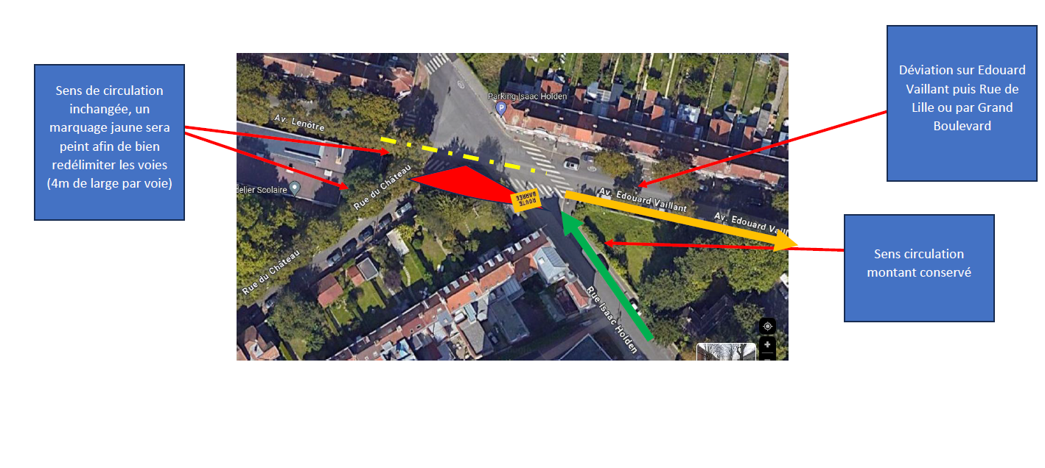

*Voir suite au dos,*

* Toujours sur la rue Holden, l’accès à la rue depuis le carrefour sera fermé, une déviation sera mise en place par le boulevard de Flandres et sa contre allée,



Nous nous efforçons de limiter les perturbations occasionnées par les travaux et vous remercions de votre compréhension.

*Contact téléphonique : 03 20 21 29 35*